土巴兔

网站：<http://www.to8to.com/>

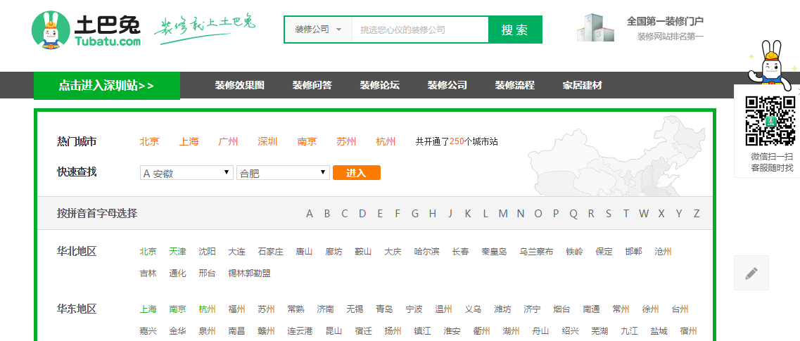

1. 选择“北京”-》效果图-》“家居美图”，总共20多万图片，需要全部下载



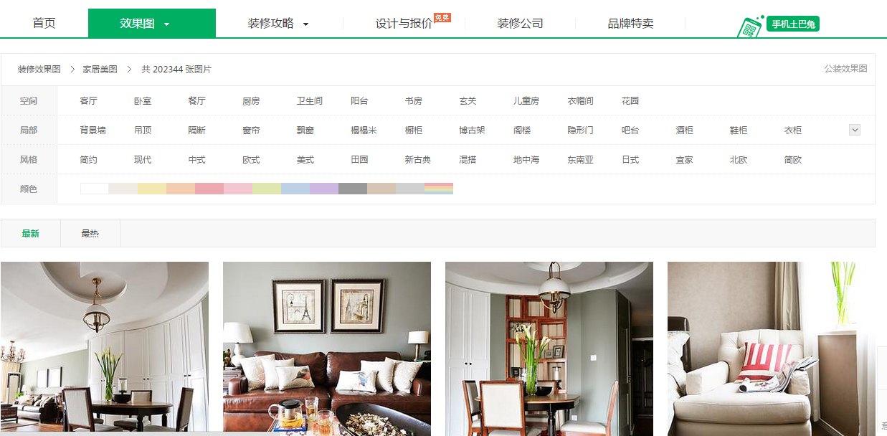

**只按照空间来下载**。如客厅，总共有24908张图片。图片命名用数字编号。请另外保存一个txt，包括图片编号、每张图的描述、和对应的链接，如：http://xiaoguotu.to8to.com/p10290434.html。后面需要使用该ID号来对应图片。

